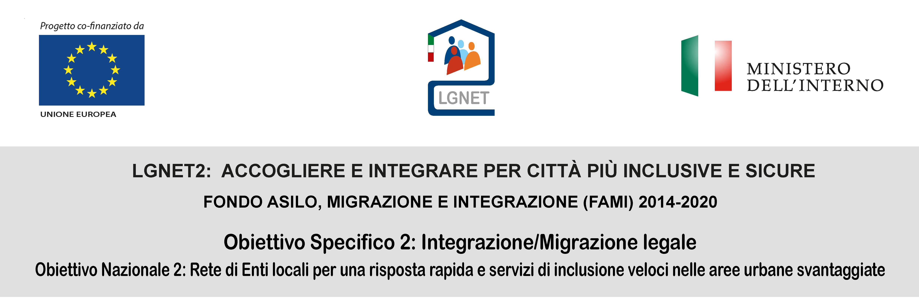
AVVISO PROGETTO LGNet Emergency Assistance LABORATORI ARTE E MESTIERI
CUP F89F20000100007

DOMANDA DI PARTECIPAZIONE

Il/la sottoscritto/a________________________________C.F._____________________________________

nat_ a ______________________________________ il________________

nazionalità______________________________________________________

ospitato nella seguente struttura_________________________________________sita in Potenza

alla via __________________________________________________________
oppure
residente in Potenza alla via ________________________________________________________
(compilare solo se non indicato un CAS o una struttura)
oppure
domiciliato in Potenza alla via________________________________________________________

tel./cell._______________________________

consapevole delle sanzioni penali in caso di dichiarazioni false e della conseguente decadenza dei benefici eventualmente conseguiti (ai sensi degli artt, 75 e 76 D.P.R. 445/2000) sotto la propria responsabilità
DICHIARA

di essere cittadino di uno Stato non appartenente all’Unione Europea e di essere in possesso di permesso di soggiorno, in corso di validità;

di essere cittadino di uno Stato non appartenente all’Unione Europea e di essere in possesso di richiesta di rinnovo del permesso di soggiorno scaduto.

C H I E D E
DI ESSERE INSERITO NEL PROGETTO “LGNET EMERGENCY ASSISTANCE (LGNETEA) “
LABORATORI ARTE E MESTIERI
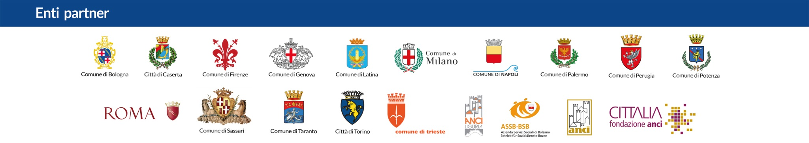

(nel caso di scelta di più di un laboratorio indicare l’ordine di preferenza)

Laboratorio Agricoltura Sociale Laboratorio Cucina Multietnica

Laboratorio Sartoria

- Dichiaro di aver preso visione dell’Avviso Pubblico in argomento e di essere a conoscenza che l’Amministrazione Comunale non è in alcun modo vincolato dal medesimo e ha la facoltà di sospendere, modificare o annullare la procedura, senza che i soggetti interessati possano avanzare alcuna pretesa o diritto di sorta.

- Dichiaro di essere informato, tramite apposita informativa resa disponibile dall’ente a cui è indirizzato il presente documento, ai sensi e per gli effetti degli articoli 13 e seg. del Regolamento Generale sulla Protezione dei Dati (RGPD-UE 2016/679), che i dati personali raccolti saranno trattati, anche con strumenti informatici, esclusivamente nell’ambito del procedimento per il quale la presente istanza/dichiarazione viene resa.

Si allega:
- copia documento di identità in corso di validità
- copia permesso di soggiorno in corso di validità oppure della ricevuta di richiesta di rinnovo del medesimo

Potenza, ____________________________
FIRMA

______________________________

